Перечень транспортных средств, признанных брошенными, разукомплектованными, бесхозяйными
дата осмотра | адрес | марка/модель/гос. номер/цвет | срок добровольного/принудительного перемещения | фотоматериалы
24.01.2020 | ул. Моисеева, 69 | ЗАЗ 1102 (Таврия)  белый  К610ТС 36 | 28.01.2020/ 14.03.2020 | 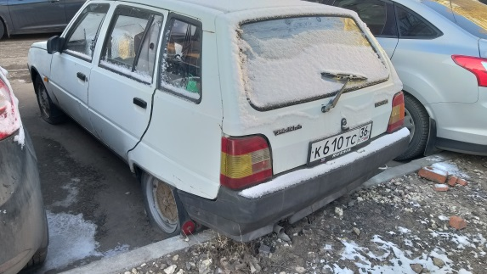 | 